Геометрия 8. Опорный конспект по теме «Пропорциональные отрезки в прямоугольном треугольнике».
Учитель: Коряковцева Нина Владимировна
Опорный конспект позволяет закрепить соотношения пропорциональности в прямоугольном треугольнике при решении задач, выполнить пошаговую тренировку в усвоении этого типа задач, экономно использовать время учеников на уроке и проверить отработанный навык с помощью самостоятельной работы, которая предлагается в конце.
Теоретическое обоснование решения задач.
В прямоугольном треугольнике выполняются следующие соотношения для отрезков:
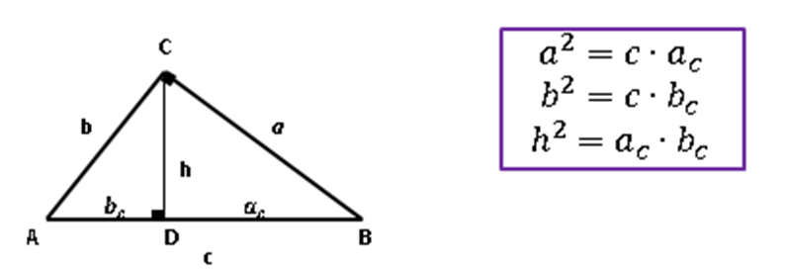
Заполните поля для решения задач
1 | 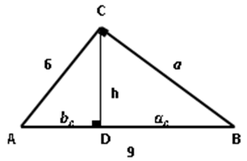 | Дано: АВ=9, АС=6  Найти: AD. | Решение.  $b^{2}=c∙b_{c}$,  $6^{2}=9∙$ $b_{c}$,  $b_{c}=36:9=4$  Ответ: AD=4.
2 | 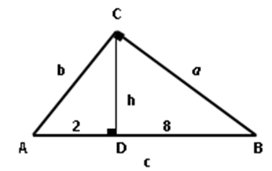 | Дано: АD=2, DВ=8  Найти: СD. | Решение.
3 | 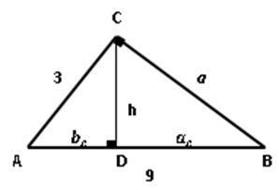 | Дано: АС=3, АВ=9  Найти: АD. | Решение.
4 | 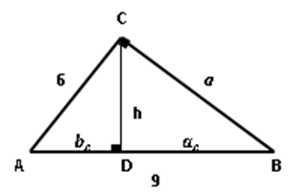 | Дано: АС=6, АВ=9  Найти: СD. | Решение.
5 | 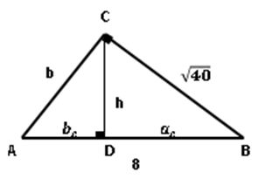 | Дано: АВ=8, СВ=$\sqrt{40}$  Найти: СD. | Решение.
6 |  | Дано: <С=${90}^{о}$, АВ=25, СВ=20  Найти: СD. | Решение.
7 | 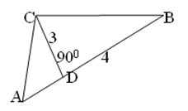 | Дано: <С=${90}^{о}$, DВ=4, СD=3  Найти: AС. | Решение.

Самостоятельная работа
Вариант 1.
1 | 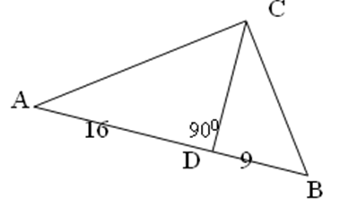 | Дано: <С=${90}^{о}$, АD=16, ВD=9  Найти: СD.
2 |  | Дано: <С=${90}^{о}$, АD=3, АС=6  Найти: АВ.

Вариант 2.
1 | 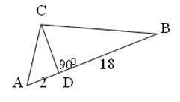 | Дано: <С=${90}^{о}$, АD=2, ВD=18  Найти: СD.
2 |  | Дано: <С=${90}^{о}$, АD=3,6, АС=6  Найти: АВ.

Ответы к самостоятельной работе
 | 1 | 2
Вариант 1 | 12 | 12
Вариант 2 | 6 | 10

